音楽ソフトAudioApp

複数の音楽関連ソフトの集合体

・マイク録音
・オーディオプレイヤ
・スピーカ出力キャプチャ
・音楽ファイル管理
・スペクトラム表示
・ミュージシャン検索

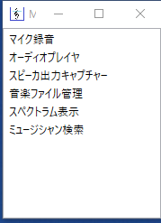

起動画面

一覧の項目を選択してマウスでダブルクリックするかEnterキーを押すことで選択した項目のソフトが起動する。

・マイク録音(MicRecord)
PCのマイクデバイスの音源の「波形グラフ」「FFTグラフ」(波形スペクトル)の表示と「録音」(WAVデータ)をおこなう

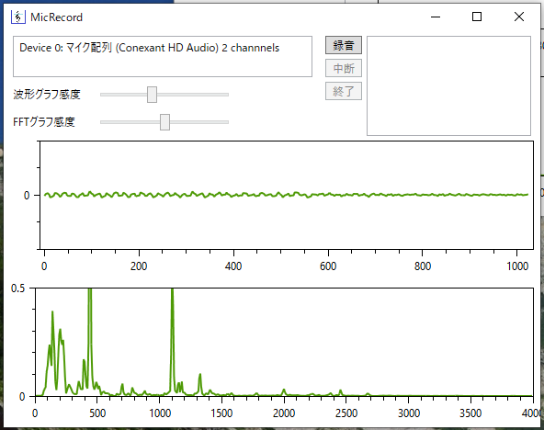

①
⑥
⑨
⑦
⑧
②
③

④

⑤

① マイクデバイスの選択
使用できるマイクデバイスが表示されるので使用するデバイスを選択
② 波形グラフ感度
波形グラフの表示感度を設定
③ FFTグラフ感度
FFTグラフ(波形スペクトル)の感度を設定
④ 波形グラフ
マイクデバイスから取得したデータを一定間隔で波形表示する
横軸はサンプリング間隔
⑤ FFTグラフ
マイクデバイスから取得したデータを一定間隔でFFT変換し周波数スペクトルを表示する
横軸は周波数
⑥ 「録音」ボタン
マイクデバイスから取得したデータを録音する
⑦ 「中断」ボタン
録音を中断する、録音の再開は「録音」ボタンを押す
⑧ 「終了」ボタン
録音を終了し、WAVデータの変換してファイルに書き込む
⑨ ファイルリスト
録音したファイルを一覧表示
選択したファイルでマウスの右ボタンを押すとコンテキストメニューを表示
コンテキストメニュー
・実行 ファイルの実行で通常はメディアプレイヤーが起動して再生する
・名前の変更 ファイル名を変更
・削除 選択したファイルを削除する

・オーディオプレイヤ(AudioPlay)
指定のフォルダの音楽ファイルを再生する
再生するフォーマット : mp2, flac, wav, wma

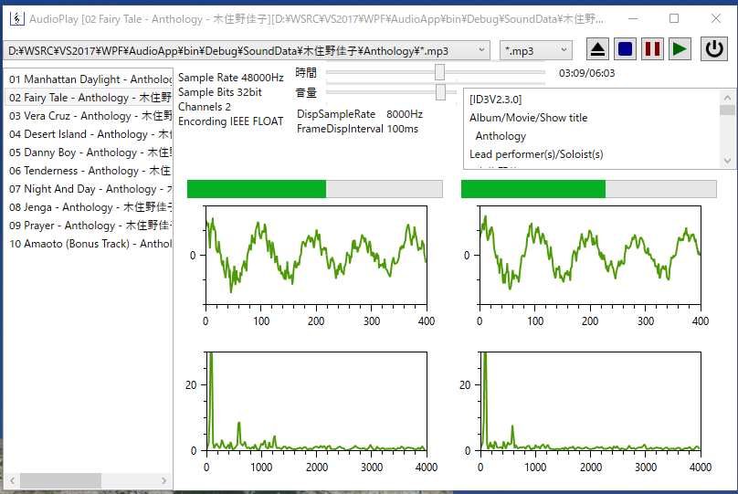
③
⓵
④
⑤
⑦
②
⑥

⑧
⑫
⑩
⑪

⑬

⑨
⑭

⑮

⓵ 音楽ファイル選択ボタン
② 停止ボタン
③ 中断ボタン
④ 再生ボタン
⑤ オーディオプレイヤ終了ボタン
⑥ 再生ファイルのフォルダ選択コンボボックス
⑦ 再生フォーマット選択コンボホックス
⑧ 再生経過時間と音量設定バー
⑨ 音楽ファイルリスト
⑩ 再生ファイルのパラメータ
⑪ 再生パラメータ
⑫ 再生ファイルのタグ情報
⑬ 音量
⑭ 波形
⑮ 波形スペクトル

・スピーカ出力キャプチャ(LoopBackCapture)
PCの音声出力をキャプチャして録音する。
Web再生をしている音楽の録音などができる。
音声出力部をキャプチャしているので音楽再生以外のビープ音やアラーム音なども含まれる。
録音レベルの調整はできないので再生側で音量調整をする。

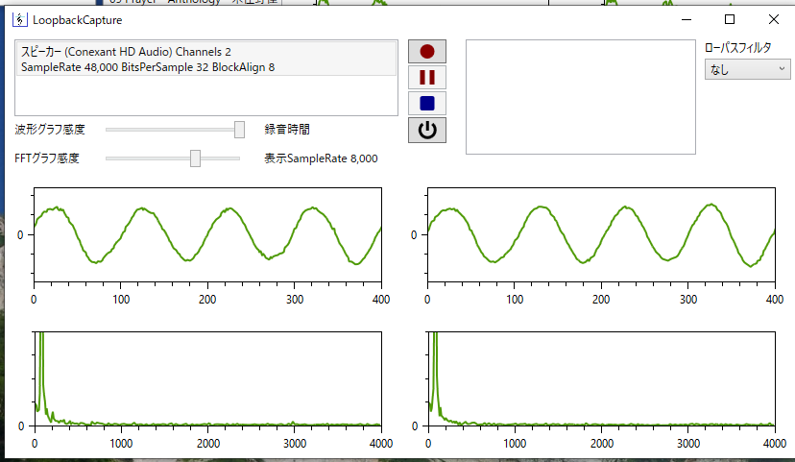
⓵
②
③
④
⑤
⑥
⑦
⑧
⑨
⑩
⑪
⓵ 再生デバイスリスト キャプチャするデバイスを選択
② 録音開始ボタン
③ 中断ボタン
④ 録音終了ボタン
⑤ スピーカ出力キャプチャ終了ボタン
⑥ 音楽ファイルリスト 録音したファイルのリスト(wav,mp3)
コンテキストメニュー
・実行 選択ファイルの実行(通常はメディアプレイヤで再生)
・名前の変更 選択したファイルの名称を変更
・削除 選択したファイルを削除
⑦ ローパスフィルタ 未完成
⑧ 波形/FFTグラフ感度 波形グラフとFFグラフ(波形スペクトル)の感度を設定
⑨ 録時間/SampleRate 録音の経過時間とSamplrateを表示
⑩ 波形グラフ 波形を表示
⑪ FFTグラフ 波形スペクトルを表示

・音楽ファイル管理(MusicExplorer)
音楽ファイルを管理して再生する。
音楽ファイルのリストを作成し、アーティスト、アルバム、曲の順で分類している。
再生できるデータはMP3,FLAC,WMA,WAVの4種類
各アルバムには、ユーザー設定として「アーティスト」「ジャンル」「スタイル」「元メディア」「入手元」などタグデータ以外の情報が設定できる。
アーティストは「アーティスト名」「アルバムアーティスト名」「ユーザー設定アーティスト名」から選択でき。
検索機能、フィルタ機能を装備
フィルタ機能として音楽ジャンル年代、ユーザージャンル、スタイル、元メディアで絞り込みができる。
タグのイメージの個別表示可能

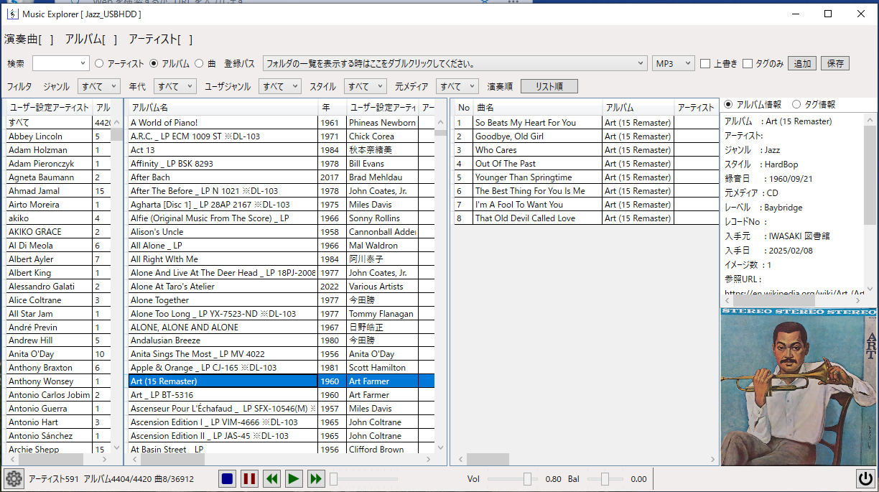

・スペクトラム表示(SpectrumAnalyzer)
音楽ファイルデータ解析機能
・波形表示
・スペクトラム表示
・カーソール位置の波形スペクトル

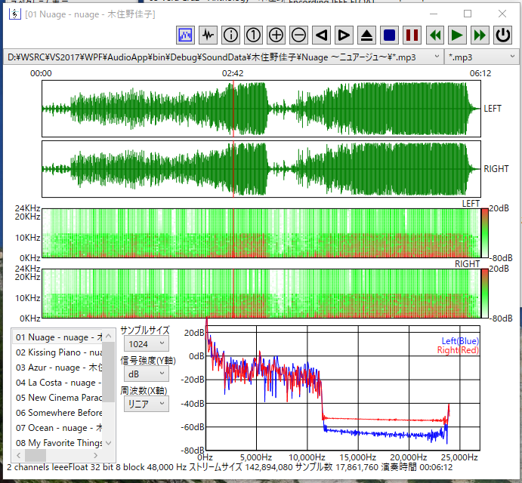
⓵
②
③
④
⑤
⑥
⑦
⑧
⑨
⑩
⑪
⑫
⑬
⑭
⑮
⑥
⑯
⑰

⑱

⑲

㉑
㉒
⑳

⓵ 「スペクトラムイメージ」ボタン 選択したファイルのスペクトラムイメージ⑲を表示する
② 「スペクトラム」ボタン カーソル位置の波形スペクトル㉒を表示
③ 「タグ情報」ボタン タグ情報をダイヤログで表示
④ 「全体表示」ボタン 波形全体を表示する
⑤ 「拡大」ボタン 波形を２倍に拡大する
⑥ 「縮小」ボタン」 波形を1/2に縮小する
⑦ 「左移動」ボタン 波形を左に移動する
⑧ 「右移動」ボタン 波形を右に移動する
⑨ 「開く」ボタン 音楽ファイルのフォルダを選択してファイルリストに表示。再生するファイルは選択されているデータの種類⑰が選択される。
⑩ 「終了」ボタン 音楽ファイルの再生を終了する
⑪ 「一時停止」ボタン 再生を一時停止する
⑫ 「前ファイル再生」ボタン 選択しているファイルの前のファイルを再生する
⑬ 「開始」ボタン 選択しているファイルの再生を開始する
⑭ 「次ファイル再生」ボタン 選択しているファイルの次のファイルを再生する
⑮ 「終了」ボタン 「スペクトラム表示」を終了する
⑯ 「再生フォルダ」選択コンボボックス 以前に再生したフォルダ
⑰ 「ファイル種別」選択コンボボックス 再生するファイルの種類
⑱ 波形グラフ ファイルリストで選択されたファイルの波形を表示
⑲ スペクトラムイメージ 「スペクトラムイメージ」ボタン①で表示される選択ファイルのスペクトラムイメージ
⑳ ファイルリスト 音楽ファイルのリストでダブルクリックするとファイルが選択されて波形グラフに表示する。
㉑ 「サンプルサイズ、信号強度、周波数」設定コンボボックス
波形スペクトル㉒のグラフ表示の設定
㉒ 波形スペクトルグラフ 波形グラフのカーソル位置の波形スペクトルを表示

・ミュージシャン検索(FindPlayer)
WikipediaのWebページからアーティストのデータを取得して表示する
